OTEL REZERVASYON VE KONTROL SİSTEMİ

HAZIRLAYAN: KADER AKSÜT
ÖĞRENCİ NO: 25740111044
SUNUM TARİHİ: 11.05.2026

OTEL REZERVASYON VE BİLGİ SİSTEMİ

İÇERİK:
FORM3: Personel girişi olan bir ekrandan şifre ve bilgiler girilir. Eğer yanlış girilirse message.box ile “ad soyad veya şifre hatalı” diye bilgi verilir ve giriş kayıtlarına hatalı giriş yapıldığına dair kayıt edilir. Bu tarih ve saat ile sisteme girişin kayıtlarıdır.
FORM TASARIMI: Giriş ekranındaki form tasarımında arka planda bir otel lobisi görseli var üzerinde grupbox içine yazılmış Hoşgeldiniz yazısı karşılıyor. Sağ alt köşede personel girişi grupbox içine yerleştirilmiş 3 adet label karşılarında ilgili alana veri girişi yapmak için text.boxlar bulunuyor. En altta da veri girişini onaylayıp girişi çalıştıran kodların bukunduğu GİRİŞ Butonu bulunuyor. Sol alt köşede grupbox içinde giriş kayıtları bulunan bir alan mevcut. Giriş butonuna tıklandığında kayıtla grupbox ın içindeki listboxa yansıtılıyor.

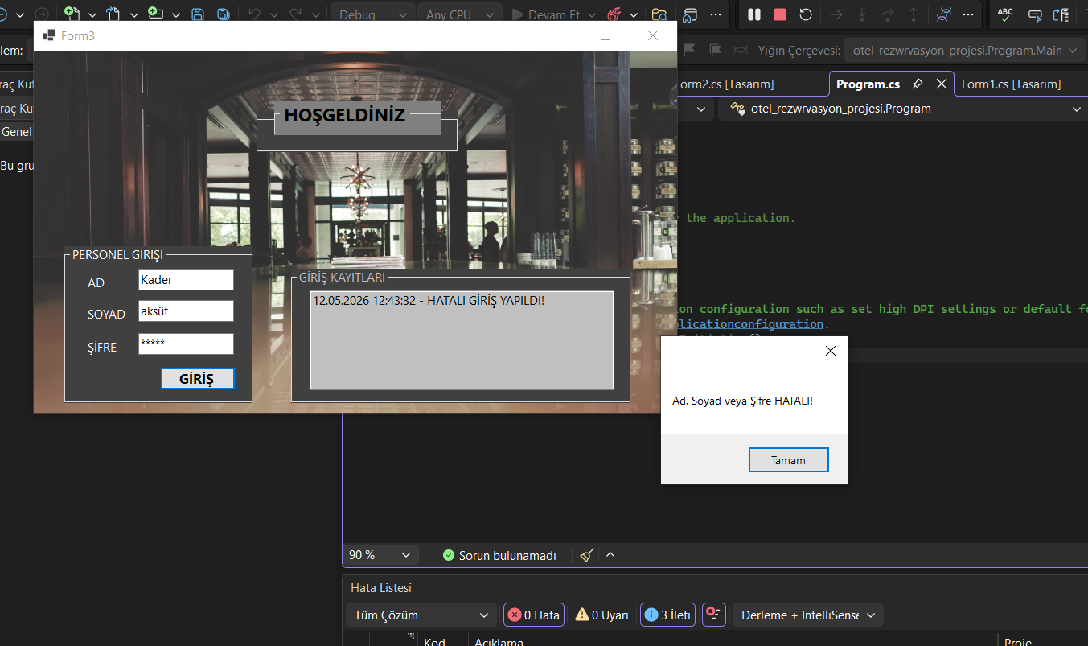

Girişte doğru bilgiler girildiğinde message.box ile “ giriş başarılı. Hoşgeldiniz “ der ve sizi Oda durum kontrol paneline yönlendirir. Ayrıca giriş kayıtlarına kim tarafından ve tarih saat ile birlikte kayıt eklenir. Bu işlemlerinn o zamandan itibaren kimin kontrolünde olduğuna dair bir güvenlik önlemidir.

Bu işlem yapılırlen arka planda çalışan kodlar Giriş alanlarındaki verilerin doğruluğuna kontrol ederek işlem gerçekleştirilir. Eğer ki koddaki veri giriş verisiyle aynıysa Giriş başarılı olur ve ekranda message.box ile bilgi verir. Eğer girilen veriler aynı değilse kodlar bu sefer message.box ile hatalı giriş bilgisi verdirir. Bu bilgiler saat ve tarihle birlikte giriş kayıtlarına kaydedilir.
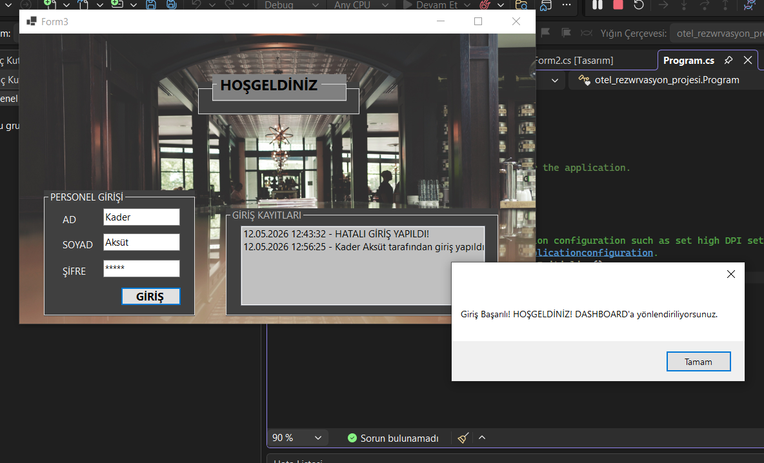
FORM2: Oda durum kontrol panelinde tüm odalar belli renkerde gösterilir. Her renk farklı bir durumu temsil eder. YEŞİL=DOLU, KIRMIZI=BOŞ, SARI=TEMİZLİKTE anlamındadır. Kullanıcı her tıkladığında renk değiştirir. Yeşilken kırmızı, kırmızıyken sarı ve sarıya tıkayınca tekrar yeşile döner. Bu ayar arka planda kodlarla yapılmıştır. Bu ekrandan bir butonla Rezervasyon Ekranına giriş vardır.

FORM TASARIMI: Bu formda ODA DURUM adındaki panel içinde 30 adet button var. Bu butonlar üzerinde oda numaraları yazılıdır. Butonlara her tıklandığında arka plandaki kodlar sayesinde odaların durumları değiştirilir.
Panelin altında REZERVASYON EKRANI na giden bir buton bulunuyor. Butona tıklandığında arka plandaki kodda yazan komutla Rezervasyon Ekranı bulunan forma yönlendiriyor.
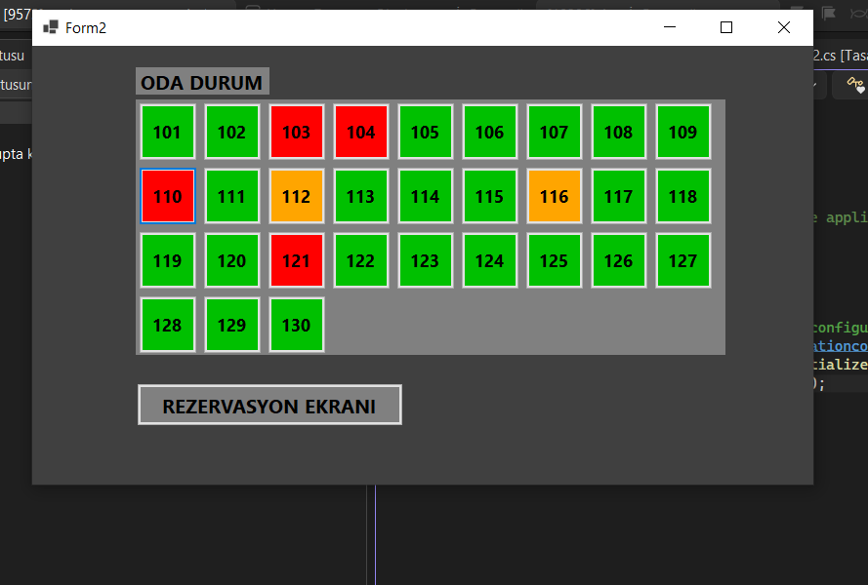
REZERVASYON EKRANI: Bu ekranda rezervasyon işlemleri yapılır. Kullanıcı uygun alanları klavye girişi ile ve seçim yaparak gün sayısını da manuel yazarak ekstralardan istediğini seçer ve ekle butonuna bastığında arka plandaki kodlar hesaplar ve rezervasyonlar alanına tarih saat ve kişi adı ile toplam tutarı yansıtır. Ayrıca Hesap yapıldıktan sonra sadece hesap ödenecek tutar alanında gösterilir.
Hesaplama; if-else yapıları ve seçimlerin seçili olup olmadığını kontrol ederek yapar. Gün sayısı önce oda tipiyle çarpılır ardından esktralar seçiliyse tek tek işaretli alanların kontrolü yapıldıktan sonra ekstralarda kalacak gün sayısı ile çarpılır ve ödenecek toplam tutara eklenerek hem kayıtlara eklenerek hem de ödenecek tutara yansıtılarak işlem tamamlanır.
FORM TASARIMI: Bu formda rezervasyon işlemleri adındaki grupbox içinde 5 adet label, 2 adet tex.box, 2 adet radio.button, 1 adet dateTimePicker, 3 adet check.box, 2 adet işlemleri yerine getiren button bulunuyor.
Bir adet REZERVASYONLAR adında grupbox içinde bir adet listbox bulunur.
Bir adet ÖDENECEK TUTAR adında grupbox içinde bir adet label bulunur ve veri girişi olmadığında labeldaki yazı 0 TL dir.
EKLE butonuna tıklandığında textbox seçilen radiobutton ve checkboxlardaki veriler arkaplandaki kodlar sayesinde hesaplanıp hem Rezervasyonlar adındaki grupbox ın içindeki listbox a ad tarih saat ile birlikte yazdırılır hem de ÖDENECEK TUTAR adlı grubox ın içindeki label a sadece sayı olarak yazdırılır.
TEMİZLE adlı butona tıklandığında ise seçili işlemler ekrandan silinir ve arka plandaki kodlar sayesinde text.boxlar temizlenir.

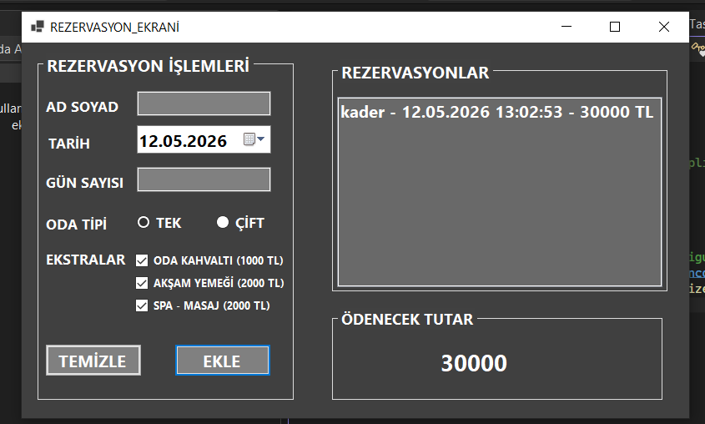
ŞİFRELİ GİRİŞ EKRANI
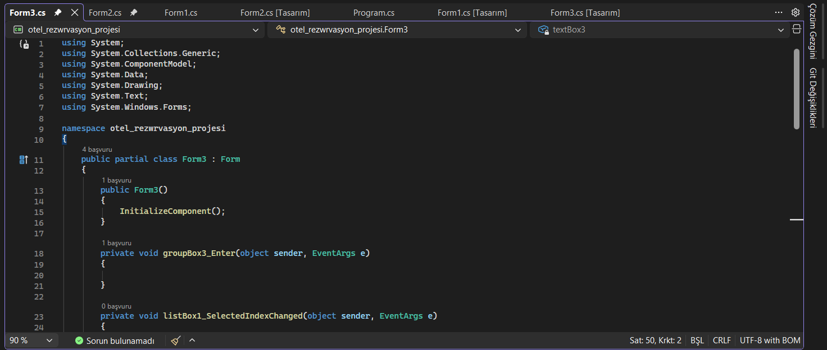
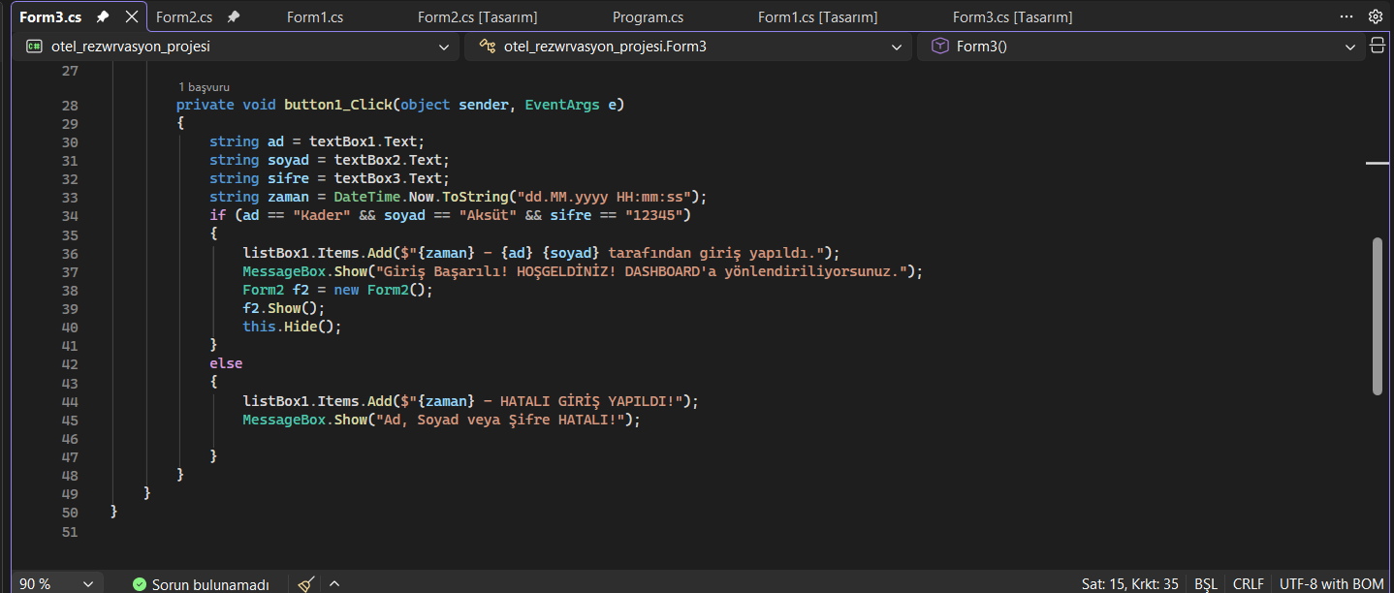

ODA DURUM PANELİ VE REZERVASYON EKRANINA GİRİŞ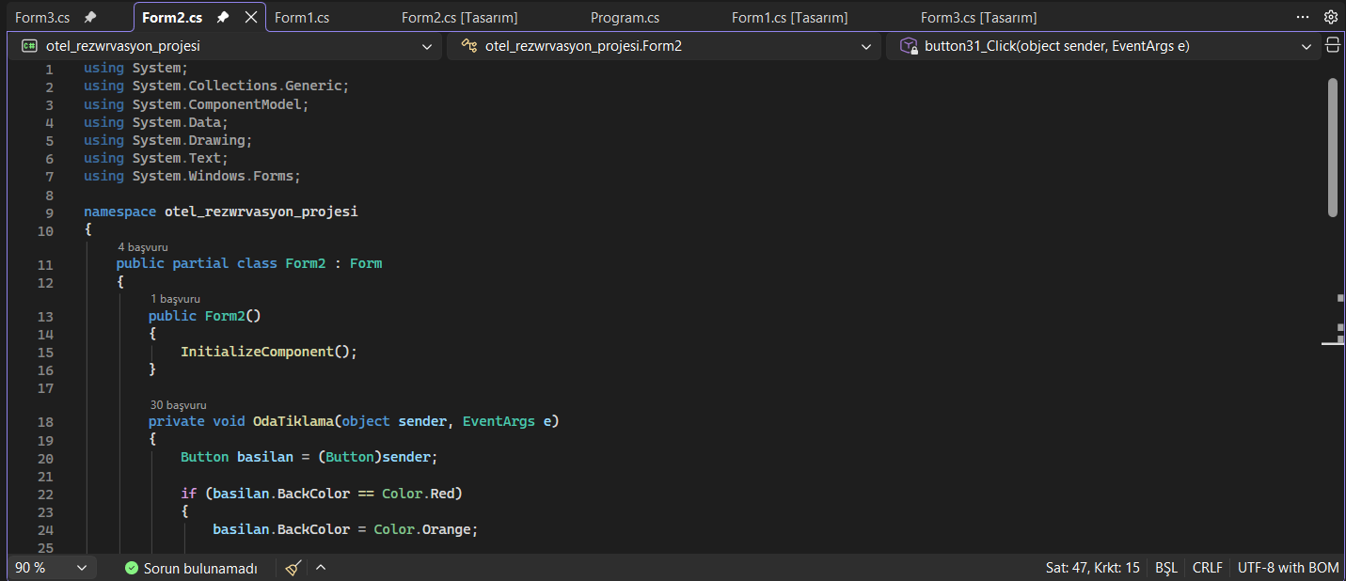
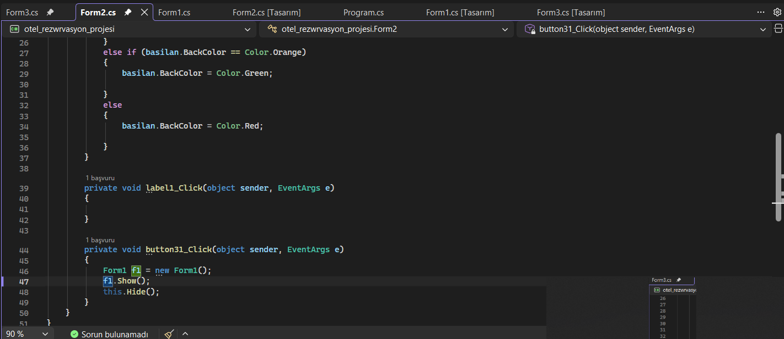
REZERVASYON EKRANI İŞLEMLERİ
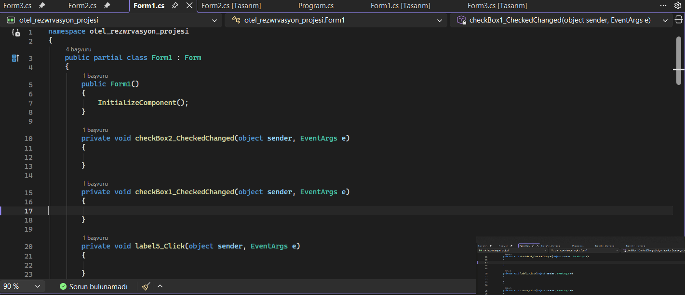
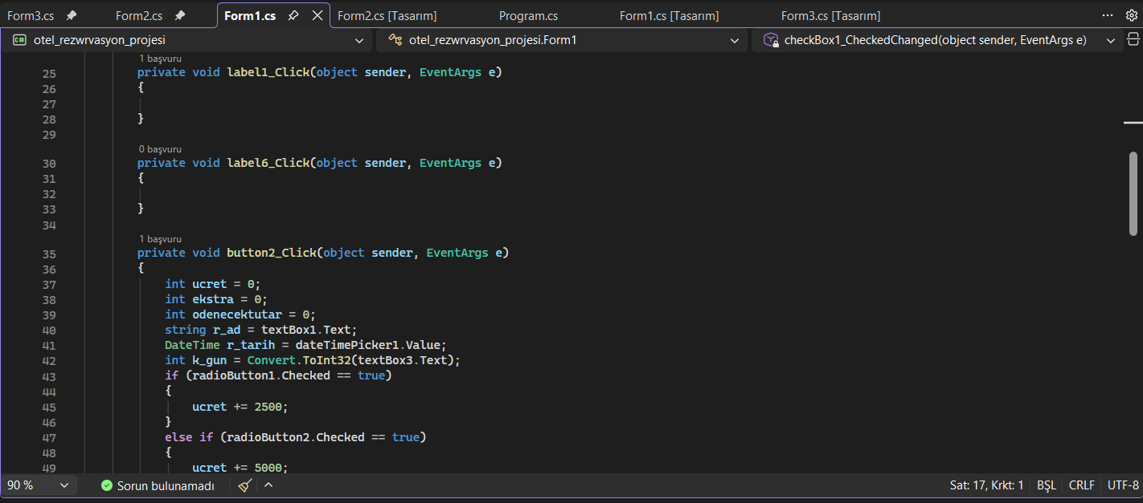
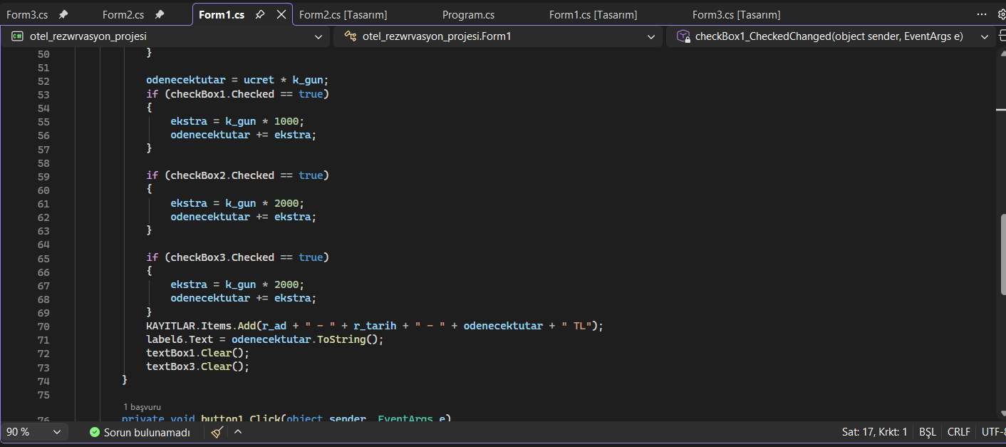
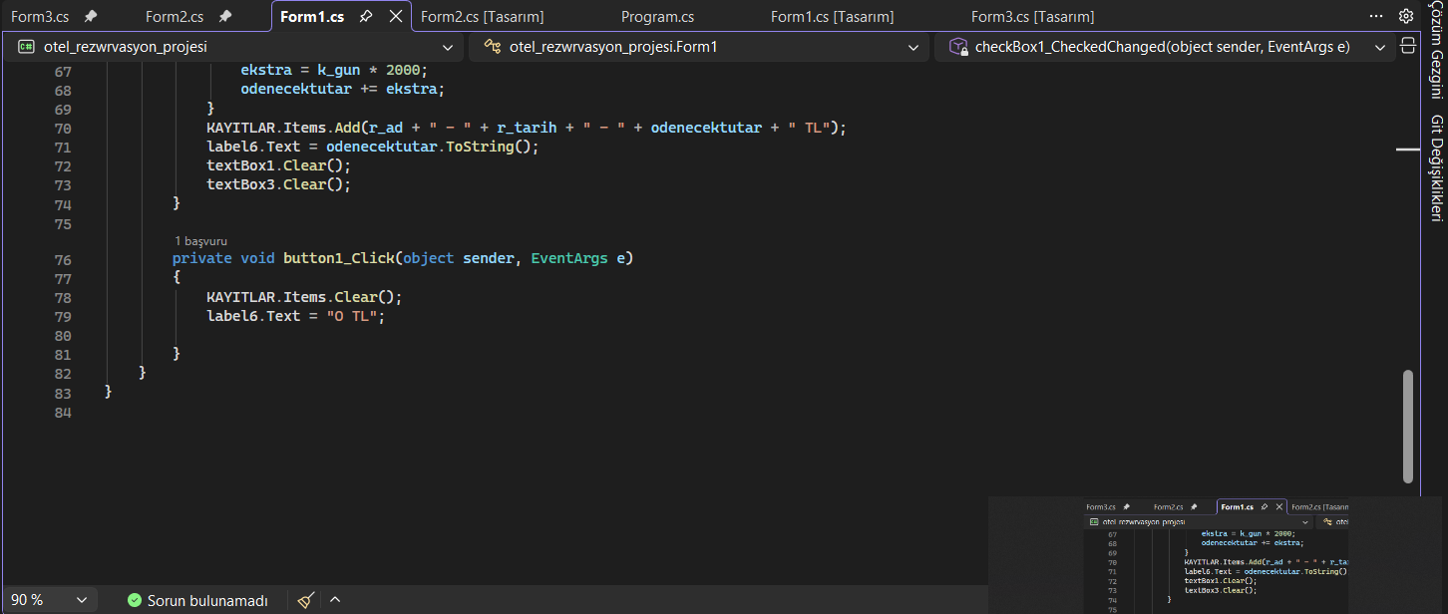

HAZIRLAYAN: KADER AKSÜT
TEŞEKKÜRLER…

